SETE di PAROLA

dal 9 al 15 settemBRE 2018

XXIII Settimana del Tempo Ordinario

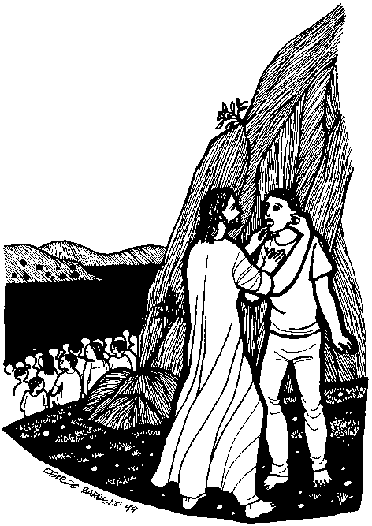

E portandolo in disparte lontano dalla folla, gli pose le dita negli orecchi
e con la saliva gli toccò la lingua;
guardando quindi verso il cielo, emise un sospiro e disse: «Effatà» cioè: «Apriti!».
**************************************************************
VANGELO DEL GIORNO
COMMENTO
PREGHIERA
IMPEGNO
Domenica, 9 Settembre 2018
Liturgia della Parola
Is 35,4-7a; Sal 145; Gc 2,1-5; Mc 7,31-37
La Parola del Signore
…è ascoltata
In quel tempo, Gesù, uscito dalla regione di Tiro, passando per Sidòne, venne verso il mare di Galilea in pieno territorio della Decàpoli. Gli portarono un sordomuto e lo pregarono di imporgli la mano. Lo prese in disparte, lontano dalla folla, gli pose le dita negli orecchi e con la saliva gli toccò la lingua; guardando quindi verso il cielo, emise un sospiro e gli disse: «Effatà», cioè: «Apriti!». E subito gli si aprirono gli orecchi, si sciolse il nodo della sua lingua e parlava correttamente. E comandò loro di non dirlo a nessuno. Ma più egli lo proibiva, più essi lo proclamavano e, pieni di stupore, dicevano: «Ha fatto bene ogni cosa: fa udire i sordi e fa parlare i muti!».

…è meditata

Il percorso tracciato da Marco è molto significativo: con una lunga deviazione Gesù sceglie un itinerario che congiunge città e territori estranei alla tradizione religiosa di Israele; percorre le frontiere della Galilea, alla ricerca di quella parte comune ad ogni uomo che viene prima di ogni frontiera, di ogni divisione politica, culturale, religiosa, razziale. Gesù è davvero l'uomo senza confini, che lui è il volto alto e puro dell'uomo, e che per il cristiano ogni terra straniera è patria.
Gli portarono un sordomuto. Un uomo imprigionato nel silenzio, vita a metà, ma "portato" da una piccola comunità di persone che gli vogliono bene da colui che è Parola e liberazione, che parla come nessuno mai, che è l'uomo più libero passato sulla terra. E lo pregarono di imporgli la mano. Ma Gesù fa molto di più di ciò che gli è chiesto, non gli basta imporre le mani in un gesto ieratico, vuole mostrare la umanità e l'eccedenza, la sovrabbondanza della risposta di Dio.
Allora Gesù lo prese in disparte, lontano dalla folla. In disparte, perché ora conta solo quell'uomo colpito dalla vita. Immagino Gesù e il sordomuto occhi negli occhi, che iniziano a comunicare così.
E seguono dei gesti molto corporei e insieme molto delicati: Gesù pose le dita sugli orecchi del sordo. Secondo momento della comunicazione, il tocco delle dita, le mani parlano senza parole. Poi con la saliva toccò la sua lingua. Gesto intimo, coinvolgente: ti do qualcosa di mio, qualcosa che sta nella bocca dell'uomo insieme al respiro e alla parola, simboli dello Spirito. Vangelo di contatti, di odori, di sapori. Il contatto fisico non dispiaceva a Gesù, anzi. E i corpi diventano luogo santo di incontro con il Signore. Gesù guardando quindi verso il cielo, emise un sospiro e gli disse: Effatà, cioè: Apriti! In aramaico, nel dialetto di casa, nella lingua del cuore, quasi soffiando l'alito della creazione: Apriti, come si apre una porta all'ospite, una finestra al sole. Apriti dalle tue chiusure, libera la bellezza e le potenzialità che sono in te. Apriti agli altri e a Dio, anche con le tue ferite. E subito gli si aprirono gli orecchi, si sciolse il nodo della sua lingua e parlava correttamente. Prima gli orecchi. Ed è un simbolo eloquente. Sa parlare solo chi sa ascoltare. Gli altri innalzano barriere quando parlano, e non incontrano nessuno. Gesù non guarisce i malati perché diventino credenti o si mettano al suo seguito, ma per creare uomini liberi, guariti, pieni. «Gloria di Dio è l'uomo vivente» (sant'Ireneo), l'uomo tornato a pienezza di vita.
------------------------------------------
La sua Parola salva e guarisce; il contatto con lui salva e guarisce. È necessario toccare Cristo e lasciarci toccare da lui. La nostra umanità ferita e piena di peccato deve toccare la sua umanità crocifissa e risorta. Apriti. Effatà

…è pregata
O Padre, che scegli i piccoli e i poveri per farli ricchi nella fede ed eredi del Tuo regno, aiutaci a dire la Tua parola di coraggio a tutti gli smarriti di cuore, perché si sciolgano le loro lingue e tanta umanità malata, incapace perfino di pregarti, canti con noi le Tue meraviglie. Per Cristo il Signore delle nostre vite.

…mi impegna
Il nostro udito e la nostra lingua, sotto il profilo spirituale, godono buona salute? Che cosa mi rende sordo alla voce di Dio e degli altri, e mi impedisce di parlare cuore a cuore con Lui e con loro?
Gesù dice anche a me: "Apriti!". Cioè diventa persona di dialogo con Dio e con i fratelli, come Maria. Mentre me lo dice, se me lo lascio dire, me lo concede. Lo pregherò per me e per gli altri: "Aprimi! Aprici!". Allora tanti sordi e muti verranno guariti da Gesù. E a tutti gli "smarriti di cuore" potremo dire in modo credibile ed efficace: "Coraggio!". Sarà Gesù stesso a dirlo attraverso di noi.

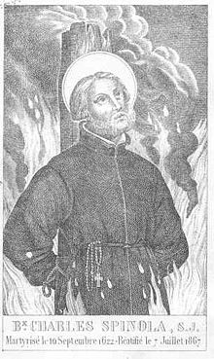
Lunedì, 10 Settembre 2018
Beato Carlo Spinola – sacerdote e martire
Nato dalla nobile famiglia genovese degli Spinola, entrò giovane nella Compagnia di Gesù; si recò quindi missionario in Giappone, ove rimase per vent'anni, ricoprendo diverse cariche, compresa quella di procuratore generale di tutta la provincia e quella di vicario generale dell'Episcopato giapponese.
Arrestato in odio alla fede, rimase in carcere per quattro anni e subì il martirio del rogo a Nagasaki il 10 settembre 1622.
Liturgia della Parola Col 1,24-2,3; Sal 61; Lc 6,6-11
La Parola del Signore
…è ascoltata
Un sabato Gesù entrò nella sinagoga e si mise a insegnare. C’era là un uomo che aveva la mano destra paralizzata. Gli scribi e i farisei lo osservavano per vedere se lo guariva in giorno di sabato, per trovare di che accusarlo.
Ma Gesù conosceva i loro pensieri e disse all’uomo che aveva la mano paralizzata: «Àlzati e mettiti qui in mezzo!». Si alzò e si mise in mezzo.
Poi Gesù disse loro: «Domando a voi: in giorno di sabato, è lecito fare del bene o fare del male, salvare una vita o sopprimerla?». E guardandoli tutti intorno, disse all’uomo: «Tendi la tua mano!». Egli lo fece e la sua mano fu guarita. Ma essi, fuori di sé dalla collera, si misero a discutere tra loro su quello che avrebbero potuto fare a Gesù.

…è meditata

Il Vangelo ci presenta un uomo che non può più lavorare perché la sua mano destra è paralizzata. In lui vediamo tutti coloro che sono oggi esclusi dal lavoro, non perché malati, ma per l'assenza di lavoro. Gesù lo incontra di sabato, in sinagoga. I farisei aspettano il miracolo, non per gioire della guarigione, ma per accusare Gesù. Essi sono simili a coloro che non pongono al centro del lavoro l'uomo, bensì il solo guadagno senza alcun'altra considerazione. Gesù, con un ordine secco, come ad indicare la decisione che si deve avere in questi casi, dice a quell'uomo: "stendi la mano!" E quell'uomo si trova guarito. Sembra sentire l'eco delle parole di Dio nei giorni della creazione, quando il mondo man mano prendeva forma. In quel sabato Gesù continuava l'opera della creazione dando a quell'uomo la forza di lavorare. Dare oggi il lavoro ai disoccupati vuol dire guarire molti dalla tristezza e dalla disperazione. Non solo. Ogni volta che l'uomo può lavorare con dignità si possono ripetere le parole stesse che leggiamo nella Genesi: "e Dio vide che era cosa buona". Solo chi è cieco nel cuore può rattristarsi.
------------------------------------------
Non è vero che mettiamo l'uomo al centro di ogni cosa, come Dio lo ha messo al centro. Rispettiamo l'uomo in generale, ma non questo uomo. Quando gli dai un nome, un cognome e un indirizzo, allora cominciano i guai.
Don Tonino Bello

…è pregata
O Dio, sorgente della vera pietà e della pace, salga a te la giusta adorazione per la tua grandezza e si rafforzi la fedeltà e la concordia dei tuoi figli.

…mi impegna
Pensa alla tua “mano inaridita”, a quella ferita che oggi nel tuo cuore sanguina. Se vuoi mettila per iscritto, quasi come se la raccontassi a Dio. Chiedi con fiducia nella preghiera la gratuità della guarigione.

Martedì, 11 Settembre 2018
Liturgia della Parola
1Cor 6,1-11; Sal 149; Lc 6,12-19
La Parola del Signore
…è ascoltata
In quei giorni, Gesù se ne andò sul monte a pregare e passò tutta la notte pregando Dio. Quando fu giorno, chiamò a sé i suoi discepoli e ne scelse dodici, ai quali diede anche il nome di apostoli: Simone, al quale diede anche il nome di Pietro; Andrea, suo fratello; Giacomo, Giovanni, Filippo, Bartolomeo, Matteo, Tommaso; Giacomo, figlio di Alfeo; Simone, detto Zelota; Giuda, figlio di Giacomo; e Giuda Iscariota, che divenne il traditore. Disceso con loro, si fermò in un luogo pianeggiante. C’era gran folla di suoi discepoli e gran moltitudine di gente da tutta la Giudea, da Gerusalemme e dal litorale di Tiro e di Sidòne, che erano venuti per ascoltarlo ed essere guariti dalle loro malattie; anche quelli che erano tormentati da spiriti impuri venivano guariti. Tutta la folla cercava di toccarlo, perché da lui usciva una forza che guariva tutti.

…è meditata

Gesù, potremmo dire, sceglie i suoi più stretti collaboratori, ossia coloro che lo dovranno aiutare nell'annuncio del Vangelo. L'iniziativa viene, però, dal Padre. Gesù, infatti, non fa nulla senza il Padre. Ecco perché, prima di prendere tale decisione, passa tutta la notte in preghiera. Per Gesù, e tanto più per ogni comunità cristiana, la preghiera è all'origine di ogni scelta, di ogni azione. Potremmo dire che la preghiera è la prima opera che Gesù compie, quella che sta a fondamento di tutte le altre. Giunto il mattino, chiamò accanto a sé quelli che volle, uno per uno, per nome. La comunità dei discepoli di Gesù, ogni comunità cristiana, non è un gruppo anonimo, non è un'assemblea qualsiasi fatta di persone senza nome e senza amore. È un'assemblea di fratelli e di sorelle. E tra loro si conoscono per nome. Sappiamo che il nome significa la storia, il cuore, la vita di ciascuno. C'è una novità per chi accoglie il Vangelo: oltre la vita, viene cambiato anche il nome. Simone divenne Pietro, ossia roccia, fondamento. Insomma, il Vangelo chiama ad una nuova storia, a edificare un mondo nuovo. Ciascun discepolo perciò riceve un nuovo nome, un nuovo impegno. Il Vangelo dona una vita nuova, più operosa, più dedita al servizio dell'amore e della costruzione di un mondo più giusto. Gesù, con il gruppo dei Dodici appena costituito, scende dal monte e subito si trova davanti una grande folla, accorsa da ogni parte. Per Gesù era una scena piuttosto abituale; ora, con i nuovi discepoli, poteva rispondere meglio alle tante domande e alle numerose attese. Questa immagine evangelica dovrebbe potersi applicare ad ogni comunità cristiana. Ciascuna comunità dovrebbe vedere davanti a sé le folle di questo mondo, la gente del proprio quartiere, della propria città e di quelle più lontane. Tutte queste folle debbono essere presenti davanti ai nostri occhi. Tutte, infatti, sono folle stanche, malate, bisognose, spesso dimenticate. Appena esse vedono Gesù accorrono e si accalcano per toccarlo. Da lui, dal suo Vangelo, usciva infatti una grande forza, una grande energia che aiutava a cambiare la vita. Qualcosa di simile può accadere quando noi comunichiamo il Vangelo e lo viviamo con fatti di amore e di misericordia. Le folle, vedendo la dimensione evangelica delle comunità cristiane, accorreranno e gioiranno.
-----------------------------------------
La preghiera è nutrimento, manifestazione dell'amore. Come l'amore, ha bisogno di fedeltà e di costanza. Una lunga e serena costanza.
****************************
E passò la notte in preghiera a Dio. Ecco che ti viene indicato un esempio, ti viene offerto un modello da imitare. Cosa non dovrai tu fare per la tua salvezza, mentre per te Cristo passa la notte in preghiera? Cosa ti conviene fare, quando vuoi intraprendere qualche opera buona, se consideri che Cristo, al momento di inviare gli apostoli, ha pregato?
S.Ambrogio

…è pregata
Signore Gesù, come un giorno hai chiamato i primi così continua a far risuonare anche oggi il tuo dolce invito: "Vieni e seguimi"! Dona ai giovani e alle giovani la grazia di rispondere prontamente alla Tua voce! Sostieni nelle loro fatiche apostoliche i nostri vescovi, i sacerdoti, le persone consacrate. Dona perseveranza ai nostri seminaristi e a tutti coloro che stanno realizzando un ideale di vita totalmente consacrato al Tuo servizio. Risveglia nelle nostre comunità L'impegno missionario. Manda, Signore, operai nella tua messe e non permettere che l'umanità si perda per mancanza di pastori, di missionari e di persone votate alla causa del Vangelo. Maria, Madre della Chiesa, modello di ogni vocazione, aiutaci a rispondere di "sì" al Signore che ci chiama per collaborare al disegno divino di salvezza.

…mi impegna
Vivere dunque la Parola di Dio oggi, significa anzitutto persuaderci che anche se siamo "superoccupati" e coinvolti dentro responsabilità di gran peso, cadremmo in grave errore se pensassimo di tralasciare e accorciare il tempo che va dato alla preghiera. Come chi, avendo grande bisogno di energia elettrica, chiudesse gli interruttori. Come l'energia salvifica che sanava tutti veniva a Gesù dal suo intimo contatto col Padre, così l'energia per realizzare ciò che di bene mi chiede il Signore, mi viene da Lui, dal mio contatto in preghiera fiduciosa e perseverante.
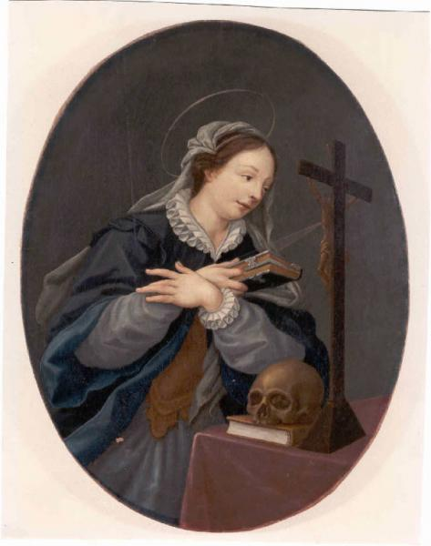
Mercoledì, 12 Settembre 2018
SANTA CATERINA FIESCHI ADORNO - Nasce nel 1447 in una delle principali famiglie genovesi. A sedici anni viene data in moglie a Giuliano Adorno, appartenente ad una importante famiglia ghibellina. Vive una vita frivola e mondana ma dopo un incontro con la sorella suora, decide di cambiare vita e condivide le sue esperienze mistiche e caritative con un piccolo gruppo di figli spirituali. Muore il 15 settembre 1510. Dopo la conversione, la vita di Caterina ha il proprio centro nel rapporto con Cristo. Non si dedica però solo alla contemplazione, ma anche all'azione, rivolgendo il suo impegno concreto soprattutto agli ammalati. Opera nella Compagnia delle dame della Misericordia e inizia a visitare il lebbrosario di san Lazzaro, svolge le mansioni più umili; cura pure i bambini abbandonati e fronteggia varie epidemie di peste. Nel 1497 fonda la prima «Compagnia del divino amore», che sarà il modello per analoghe istituzioni di altre città italiane nel quadro di quella che è stata chiamata la Riforma cattolica. Il suo corpo è conservato nella chiesa genovese della Santissima Annunziata in Portoria
Liturgia della Parola Mt. 22,34-40
La Parola del Signore
…è ascoltata
Allora i farisei, avendo udito che egli aveva chiuso la bocca ai sadducei, si riunirono insieme e uno di loro, un dottore della Legge, lo interrogò per metterlo alla prova:"Maestro, nella Legge, qual è il grande comandamento?". Gli rispose: "Amerai il Signore tuo Dio con tutto il tuo cuore, con tutta la tua anima e con tutta la tua mente. Questo è il grande e primo comandamento. Il secondo poi è simile a quello: Amerai il tuo prossimo come te stesso. Da questi due comandamenti dipendono tutta la Legge e i Profeti".

…è meditata

Qual è il più grande comandamento? Amerai con tutto... con tutto... con tutto...Per tre volte Gesù ripete l'appello alla totalità, all'impossibile. Perché l'uomo ama, ma solo Dio ama con tutto il cuore. Ripete due parole antiche e note, ma aggiunge: la seconda è simile alla prima. Amerai il prossimo è simile ad amerai Dio. Il prossimo è simile a Dio. Questo è lo scandalo, la grande rivoluzione portata dal vangelo. Ama Dio con tutto il cuore. Eppure, resta ancora del cuore per amare il marito, la moglie, il figlio, l'amico, il prossimo e, per i discepoli veri, perfino il nemico. Dio non ruba il cuore, lo moltiplica. E questo perché lo ha fatto più grande di tutte le cose create messe insieme. Lo scriba domanda un comandamento, Gesù risponde con due inviti, ma dentro raccoglie tre oggetti d'amore e proietta il cuore in tre direzioni: ama il tuo Signore, ama il tuo prossimo, come ami te stesso. Terzo comandamento sempre dimenticato. Perché se non ami te stesso non sarai capace di amare nessuno, saprai solo prendere e possedere, fuggire o violare, senza gioia né gratitudine. Nostro orizzonte è questo cuore a più voci, in cui l'amore di Dio è come la melodia principale, il canto fermo, attorno al quale può dispiegarsi il contrappunto degli altri amori. Ama Dio con tutto il cuore non significa ama lui solamente, ma amalo senza mezze misure, senza mediocrità. Allo stesso modo amerai con tutto il cuore il tuo amico, il tuo familiare, lo amerai senza calcolo e senza inganno.
Il rischio di un vangelo mal compreso è di farci smarrire la polifonia dell'esistenza, la vita in pienezza. Abbiamo bisogno, tutti, di molto amore per vivere bene. Il contrario dell'amore non è l'odio, ma l'indifferenza. L'odio è spesso una variante impazzita dell'amore. L'indifferenza invece riduce a nulla l'altro, non lo vedi neppure, non esiste più. E nessuno ha il diritto di ridurre a nulla un uomo. L'indifferenza avvelena la terra, ruba vita agli altri, uccide e lascia morire; è la linfa segreta del male. Amerai: non sarai mai indifferente!
Non credere che basti amare Dio. Lo facevano anche i farisei nel tempio di Gerusalemme. Non puoi amare Dio e disprezzare i fratelli. Il prossimo ha corpo, voce, cuore "simili" a Dio. Non credere che basti amare il prossimo, dicendo: «Io mi impegno per i poveri, per la pace, la giustizia: questo è il mio modo di pregare. Dio è solo qui». Dio è lì, nei piccoli, ma è anche l'alfa e l'omega, eternità della vita, l'unico che cambia il cuore, l'Altro che viene perché il mondo sia altro da quello che è. Non separiamo i due comandamenti, ad essi siamo crocifissi, come alle due braccia della nostra croce, come alla nostra risurrezione.
-----------------------------------------
Cosa devo fare domani, Signore, per essere vivo? Tu amerai. Cosa farò l’anno che verrà, e poi dopo, per il mio futuro? Tu amerai. E l’umanità, il suo destino, la sua Storia? Solo questo: l’uomo amerà. Amare vuol dire non morire. Va’ e anche tu fa’ lo stesso. E troverai la vita.

…è pregata
O Dio, che hai fatto ardere di amore divino santa Caterina Fieschi Adorno, nel contemplare le sofferenze di Cristo, per sua intercessione accendi in noi il fuoco della tua carità e rendici partecipi della Passione del tuo Figlio.

…mi impegna
Chiediamoci spesso: in questo momento amo veramente o mi sto illudendo di amare? Preferisco realmente Dio e Gesù a tutto il resto? Dio e Gesù sono realmente il mio tesoro più caro? Amo concretamente il prossimo, vale a dire voglio il suo bene e lo compio, direttamente o indirettamente? Ogni sera proverò a ricordare se ho compiuto qualche atto di amore genuino a Dio e al prossimo.
Proverò a recitare lentamente l' "atto di carità", cercando di coglierne il significato ed esaminandomi se sono sincero nel fare a Dio una tale dichiarazione d'amore.
"Mio Dio, ti amo con tutto il cuore sopra ogni cosa,perché sei bene infinito e nostra eterna felicità;e per amor tuo amo il prossimo come me stesso,e perdono le offese ricevute. Signore, che io ti ami sempre più".

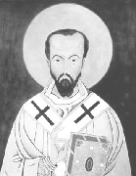
Giovedì, 13 Settembre 2018
San Giovanni Crisostomo, dottore della Chiesa - Giovanni, nato ad Antiochia (probabilmente nel 349), dopo i primi anni trascorsi nel deserto, fu ordinato sacerdote dal vescovo Fabiano e ne diventò collaboratore. Grande predicatore, nel 398 fu chiamato a succedere al patriarca Nettario sulla cattedra di Costantinopoli. L'attività di Giovanni fu apprezzata e discussa: evangelizzazione delle campagne, creazione di ospedali, processioni anti-ariane sotto la protezione della polizia imperiale, sermoni di fuoco con cui fustigava vizi e tiepidezze, severi richiami ai monaci indolenti e agli ecclesiastici troppo sensibili alla ricchezza. Deposto illegalmente da un gruppo di vescovi capeggiati da Teofilo di Alessandria, ed esiliato, venne richiamato quasi subito dall'imperatore Arcadio. Ma due mesi dopo Giovanni era di nuovo esiliato, prima in Armenia, poi sulle rive del Mar Nero. Qui il 14 settembre 407, Giovanni morì. Dal sepolcro di Comana, il figlio di Arcadio, Teodosio il Giovane, fece trasferire i resti mortali del santo a Costantinopoli, dove giunsero la notte del 27 gennaio 438.
Liturgia della Parola 1Cor 8,1b-7.11-13; Sal 138; Lc 6,27-38
La Parola del Signore
…è ascoltata
In quel tempo, Gesù disse ai suoi discepoli: «A voi che ascoltate, io dico: amate i vostri nemici, fate del bene a quelli che vi odiano, benedite coloro che vi maledicono, pregate per coloro che vi trattano male. A chi ti percuote sulla guancia, offri anche l’altra; a chi ti strappa il mantello, non rifiutare neanche la tunica. Da’ a chiunque ti chiede, e a chi prende le cose tue, non chiederle indietro. E come volete che gli uomini facciano a voi, così anche voi fate a loro. Se amate quelli che vi amano, quale gratitudine vi è dovuta? Anche i peccatori amano quelli che li amano. E se fate del bene a coloro che fanno del bene a voi, quale gratitudine vi è dovuta? Anche i peccatori fanno lo stesso. E se prestate a coloro da cui sperate ricevere, quale gratitudine vi è dovuta? Anche i peccatori concedono prestiti ai peccatori per riceverne altrettanto. Amate invece i vostri nemici, fate del bene e prestate senza sperarne nulla, e la vostra ricompensa sarà grande e sarete figli dell’Altissimo, perché egli è benevolo verso gli ingrati e i malvagi. Siate misericordiosi, come il Padre vostro è misericordioso. Non giudicate e non sarete giudicati; non condannate e non sarete condannati; perdonate e sarete perdonati. Date e vi sarà dato: una misura buona, pigiata, colma e traboccante vi sarà versata nel grembo, perché con la misura con la quale misurate, sarà misurato a voi in cambio».

…è meditata

"Amate i vostri nemici" - dice Gesù volgendosi a chi ha deciso di entrare per la porta stretta del Vangelo, maturando atteggiamenti nuovi nell'ascolto della sua Parola. "Amate...chi vi maltratta, chi vi odia, chi vi maledice": ecco fin dove ci spinge la benevolenza di Dio per l'uomo. Per ogni uomo, malvagio o ingrato che sia.
La lingua greca possedeva tre parole per dire l'amore: eros, per indicare l'attrattiva tra un uomo e una donna; filìa, per mettere a fuoco una corrispondenza gratificante dettata dalla reciproca simpatia; agàpe, a dire il vero poco usata, per designare un amore disinteressato, sganciato dalle qualità dell'altro, che viene accolto così com'è, senza pretese né attese. E con grande rispetto, direi quasi con riverenza, gli si dà ospitalità in cuore perché abbia in sé la vita, nella dignità che gli è propria. Al di là dei suoi meriti.
A questo amore gratuito, senza riserve né condizioni, si riferisce Gesù, esplicitando gesti concreti, a primo acchito inauditi, se pensiamo che ci sfida a porgere l'altra guancia a chi ci schiaffeggia, e a chi ci strappa di dosso il mantello, a consegnare persino la tunica. In una logica serrata: se ami solo chi ti è amico, che differenza c'è tra te, che ti dici figlio dell'Altissimo, e un peccatore, che vive solo per se stesso? Ma chiediamoci: un amore così inteso, è davvero possibile? Assolutamente sì, a condizione che di questo amore facciamo esperienza noi stessi, ogni giorno, lasciandoci avvolgere con fiducia dall'infinita tenerezza di Dio che fa sorgere il sole e fa cadere la pioggia anche sulle nostre sacche di resistenza, lì dove registriamo la defezione del peccato.
------------------------------------------------------
Dio si rivela con tale bontà e misericordia, da volgersi senza condizioni verso l'uomo, santo o peccatore che sia: senza condizioni! E se quest'uomo si sente davvero avvolto, sommerso da quella misericordia, ebbene, anch'egli può essere straordinariamente misericordioso, fino ad amare il suo nemico.

…è pregata
Versa nel mio grembo, o Signore, una buona misura, pigiata, scossa e traboccante, del tuo amore misericordioso e paziente, perché sappia tendere la mano all'altro anche quando si spezza il vincolo dell'amicizia o si erige il muro dell'indifferenza. Il Tuo amore in me vinca il non-amore di chi mi percuote; e più ancora, prevalga sul mio stesso egoismo che m' induce a fuggire da Te.

…mi impegna
Gesù sogna, esige, perché da'. Ci guarda e ci chiede il coraggio del paradosso, il brivido della santità, il coraggio della logica evangelica: perdona i nemici, ama senza contraccambio, sii trasparenza. Alza il tiro, il Signore, chiede di essere discepoli, come lui, fino in fondo. Gesù per primo ha amato i nemici, lui per primo non ha detto il male, lui per primo si è donato fino al brivido della morte. Gesù chiede testimoni, non cristiani part-time. Chiede incendiari d'amore…

Venerdì, 14 Settembre 2018
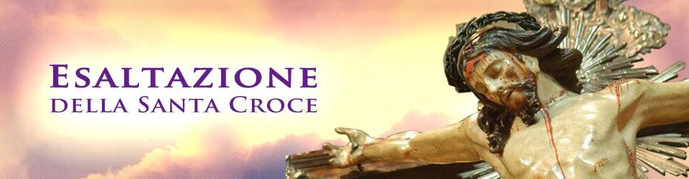
La croce, già segno del più terribile fra i supplizi, è per il cristiano l'albero della vita, il talamo, il trono, l'altare della nuova alleanza. Dal Cristo, nuovo Adamo addormentato sulla croce, è scaturito il mirabile sacramento di tutta la Chiesa. La croce è il segno della signoria di Cristo su coloro che nel Battesimo sono configurati a lui nella morte e nella gloria. Nella tradizione dei Padri la croce è il segno del figlio dell'uomo che comparirà alla fine dei tempi. La festa dell'esaltazione della croce, che in Oriente è paragonata a quella della Pasqua, si collega con la dedicazione delle basiliche costantiniane costruite sul Golgota e sul sepolcro di Cristo.

Liturgia della Parola Nm 21,4-9; Sal 77; Fil 2,6-11; Gv 3,13-17
La Parola del Signore
…è ascoltata
In quel tempo, Gesù disse a Nicodèmo: «Nessuno è mai salito al cielo, se non colui che è disceso dal cielo, il Figlio dell’uomo. E come Mosè innalzò il serpente nel deserto, così bisogna che sia innalzato il Figlio dell’uomo, perché chiunque crede in lui abbia la vita eterna. Dio infatti ha tanto amato il mondo da dare il Figlio unigenito, perché chiunque crede in lui non vada perduto, ma abbia la vita eterna. Dio, infatti, non ha mandato il Figlio nel mondo per condannare il mondo, ma perché il mondo sia salvato per mezzo di lui».

…è meditata

Secondo la tradizione la regina Elena, madre dell'Imperatore Costantino, in questa giornata portò a Costantinopoli le presunte reliquie della croce di Cristo miracolosamente ritrovate durante il suo pellegrinaggio a Gerusalemme.
Santa croce. Beata croce. Così evidente e così misteriosa. Capita e vilipesa. Stravolta e sfregiata, soprattutto da noi discepoli del Nazareno. Croce che, pure, per noi discepoli rappresenta il punto di non ritorno dell'amore di Dio. La parola definitiva di Dio sul mondo, il dono totale e assoluto di sé. Questo significa, secondo le intenzioni di Gesù, il prendere la croce. Donarsi, totalmente, come Dio ha saputo fare. Allora perché della croce, stravolgendone il significato, abbiamo colto l'aspetto dolente? Come una penitenza da sopportare, un regalo non gradito voluto da Dio (che non manda mai nessuna croce! Scherziamo?) che umilmente sopportiamo... Non è così: da strumento di tortura raffinato e preverso la croce è diventata l'emblema della misura dell'amore senza misura di Dio. È questo amore che oggi esaltiamo, non il dolore che essa porta con sé. Perché amare, lo sappiamo bene anche noi uomini, spesso richiede sacrificio e incomprensione. Oggi esaltiamo l'amore donato, lo poniamo in alto nelle nostre scelte, appeso alle nostre case perché irradi, con la sua logica, tutta la nostra vita.
-------------------------------------------
Nell’albero della Croce tu hai stabilito la salvezza dell’uomo, perché donde sorgeva la morte di là risorgesse la vita, e chi dall’albero traeva vittoria, dall’albero venisse sconfitto.

…è pregata
O Padre, che hai voluto salvare gli uomini con la morte in croce di Cristo Tuo Figlio, concedi a noi che abbiamo conosciuto in terra il suo mistero di amore, di godere i frutti delle redenzione nel cielo.

…mi impegna
Aggrappati alla Croce noi salviamo la nostra esistenza: è un legno, una zattera che ci permette di navigare anche nei mari più tempestosi della vita. Tenere gli sguardi fissi su Gesù Crocifisso ci abitua e ci abilita a guardare a tutti i crocifissi di cui l'umanità ha cosparso il suo cammino ( quelli crocifissi dall'ingiustizia, dalla prepotenza e dalla sopraffazione dei forti e dei signori della guerra, dalle malattie e dalla povertà... ) e battersi con tutte le forze perché siano liberati e redenti.
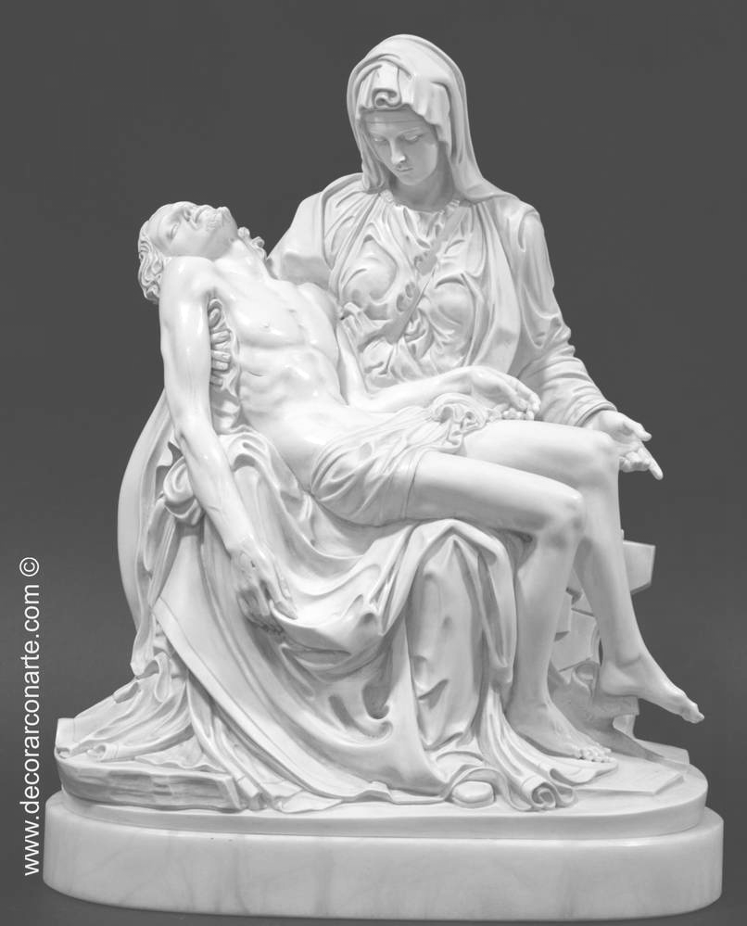
Sabato, 15 Settembre 2018
Beata Maria Vergine Addolorata
Liturgia della Parola Eb 5,7-9; Sal 70; Gv 19,25-27
La Parola del Signore
…è ascoltata
In quel tempo, stavano presso la croce di Gesù sua madre, la sorella di sua madre, Maria madre di Clèopa e Maria di Màgdala. Gesù allora, vedendo la madre e accanto a lei il discepolo che egli amava, disse alla madre: «Donna, ecco tuo figlio!». Poi disse al discepolo: «Ecco tua madre!». E da quell’ora il discepolo l’accolse con sé..

…è meditata

Il mondo ha tanto bisogno di compassione e la festa di oggi ci dà una lezione di compassione vera e profonda. Maria soffre per Gesù, ma soffre anche con lui e la passione di Cristo è partecipazione a tutto il dolore dell'uomo. La liturgia ci fa leggere nella lettera agli Ebrei i sentimenti del Signore nella sua passione: "Egli nei giorni della sua vita terrena offrì preghiere e suppliche con forti grida e lacrime a colui che poteva liberarlo da morte". La passione di Gesù si è impressa nel cuore della madre, queste forti grida e lacrime l'hanno fatta soffrire, il desiderio che egli fosse salvato da morte doveva essere in lei ancora più forte che non in Gesù, perché una madre desidera più del figlio che egli sia salvo. Ma nello stesso tempo Maria si è unita alla pietà di Gesù, è stata come lui sottomessa alla volontà del Padre. Per questo la compassione di Maria è vera: perché ha veramente preso su di sé il dolore del Figlio ed ha accettato con lui la volontà del Padre, in una obbedienza che dà la vera vittoria sulla sofferenza. La nostra compassione molto spesso è superficiale, non è piena di fede come quella di Maria. Noi facilmente vediamo, nella sofferenza altrui, la volontà di Dio, ed è giusto, ma non soffriamo davvero con quelli che soffrono.
Chiediamo alla Madonna che unisca in noi questi due sentimenti che formano la compassione vera: il desiderio che coloro che soffrono riportino vittoria sulla loro sofferenza e ne siano liberati e insieme una sottomissione profonda alla volontà di Dio, che è sempre volontà di amore.
------------------------------------------
Addolorata, in pianto
la Madre sta presso la Croce
da cui pende il Figlio. Immersa in angoscia mortale
geme nell'intimo del cuore
trafitto da spada. Quanto grande è il dolore
della benedetta fra le donne,
Madre dell'Unigenito! Ti prego, Madre santa:
siano impresse nel mio cuore
le piaghe del tuo Figlio.

…è pregata
O Dio, Tu hai voluto che accanto al Tuo Figlio, innalzato sulla croce, fosse presente la Sua Madre Addolorata: fa’ che la Tua Santa Chiesa, associata con Lei alla passione del Cristo, partecipi alla gloria della Resurrezione.

…mi impegna
È da Maria che si impara a "stare ritti", pur nelle agonie dell'anima, ai piedi della croce, nella completa adesione alla volontà di Dio, come è stato per Lei.

Solennità della Madonna della Guardia, 29.8.2018
OMELIA PONTIFICALE DEL MATTINO CARDINALE ANGELO BAGNASCO
“La fiducia, dono e compito"

Ognuno è salito al santuario con il suo carico di pensieri: sono le gioie e le preoccupazioni dell’esistenza. Ma, quest’anno, tutti portiamo nell’anima la tragedia del ponte Morandi crollato sul Polcevera. Le quarantatre vittime e i loro famigliari, i feriti e gli sfollati, li sentiamo “nostri” e nostri rimarranno: da qualunque parte provengano, ormai appartengono anche a noi. Ci siamo stretti a loro con quello slancio che va oltre ogni umana conoscenza, e che nasce dalla comune esperienza del dolore: il dolore, infatti, ha il potere di accomunare, di far sentire quanto siamo fragili ed esposti. Ci riconduce brutalmente alla nostra piccolezza, ci invita ad essere umili, a non coltivare sogni di gloria che ci allontanano gli uni dagli altri, induriscono i sentimenti, e rendono miopi rispetto alla realtà. Ai piedi della Madonna li portiamo tutti, chiedendo la grazia della consolazione, della forza e della speranza.
Anche la città nel suo insieme, nella sua coscienza collettiva, è stata scossa incredula e lacerata: come è possibile? Quella via che era un importante tratto di autostrada, ma anche una vitale via cittadina che ognuno ha percorso infinite volte… come è accaduto? Immediatamente, Genova si è stretta in sé: non si è chiusa al mondo ma si è presentata com’ è, nel segreto del suo cuore che a volte ha pudore di manifestare. Si è trovata improvvisamente di fronte al mondo: non ha esibito nulla, e il mondo l’ha ammirata e abbracciata. I messaggi che mi sono giunti da ogni parte della terra – da ogni parte! - sono di sgomento, cordoglio, preghiera: di gratitudine verso tutti coloro che sono accorsi non in ordine sparso, ma con intelligenza e coordinazione. Un grazie affettuoso va anche ai nostri sacerdoti, per la loro discreta e instancabile vicinanza di Pastori! Lo sguardo del mondo continua: ne dobbiamo essere tutti consapevoli e coerenti. In altre circostanze dolorose, Genova ha saputo non solo rialzarsi con coraggio ma – ogni volta – ha fatto un passo oltre! Così dev’essere, e così sarà se tutti noi – cittadini, associazioni e gruppi, categorie e istituzioni locali e nazionali, Chiesa – sapremo far prevalere non interessi particolari, ma l’amore alla gente e alla città.
Ogni piccola rendita faziosa, che dovesse intralciare o solo rallentare il recupero e il miglioramento, sarebbe imperdonabile davanti alla nostra coscienza, alla Nazione e al mondo. Per immaginare e ricostruire dovremo affrontare inevitabili disagi, ma l’obiettivo che abbiamo davanti ci sostiene. E così la grazia di Dio.
Tutti possiamo e dobbiamo partecipare, ognuno a suo modo: anche una buona parola, un grazie a coloro che si sono prodigati e continueranno a farlo, un gesto, una preghiera - in particolare per coloro che subiscono maggiori disagi, tra cui lasciare la propria casa -, niente è troppo poco per contribuire e perché non venga meno la fiducia. Un popolo che non ha fiducia in sé e negli altri non ha futuro, e la sua città non sarà mai sua, cioè la propria casa. La fiducia ci permette di camminare insieme perché sappiamo di poter contare sugli altri e che gli altri contano su di noi, e ci dà la possibilità di attraversare – come su un ponte sicuro – le incertezze e i vuoti dell’esistenza. I nostri padri hanno sfidato il mare, e hanno cavato dai monti innumerevoli fasce per trarne sussistenza, per non abbandonare le proprie radici: la Liguria non è solo una regione della nostra splendida Italia, ma una visione, un modo di pensare e di vivere.

Forse, in certi momenti, conosceremo anche la tentazione di mancare di fiducia, ma la supereremo pensando a questi giorni, guardando alla Santa Vergine, tornando qui. Non vogliamo che la tragedia del ponte uccida la speranza: la mette alla prova perché esca più grande. Non vogliamo uscirne induriti, ma più benevoli verso gli altri, più aperti. Non vogliamo che cresca in noi il demone della paura che oggi invade troppi cuori e nazioni, ma più coraggiosi. Non vogliamo vivere nel sospetto verso tutto e tutti, ma fiduciosi. Anche alla comunità civile si deve applicare ciò che ha detto Papa Francesco a Dublino, durante l’Incontro Mondiale delle Famiglie: la famiglia è il luogo “in cui si gioisce con quelli che sono nella gioia e si piange con quelli che sono nel dolore e che si sentono buttati a terra dalla vita” (Dublino, Omelia 25.8.2018).
Qui, dal nostro santuario, vogliamo ringraziare il Santo Padre, rinnovare alla sua persona la convinta devozione nostra e di Genova; assicurargli la nostra preghiera. Ai piedi della Madonna della Guardia, chiediamo per lui e per tutti noi la forza della fede, la tenerezza della consolazione, la tempra per camminare insieme ovunque la vita ci farà passare.

Madre santa, il Creatore
da ogni macchia ti serbò.
Sei tutta bella nel tuo splendore:
Immacolata noi ti acclamiam!
Ave, ave, ave Maria!
Tanto pura, vergine, sei
che il Signor discese in te.
Formasti al cuore al re dei re:
Madre di Dio noi ti acclamiam!
Gran prodigio Dio creò
quando tu dicesti: “sì”:
il Divin Verbo donasti a noi:
Vergine Madre noi ti acclamiam!
Hai vissuto con il Signore
in amore e umiltà.
Presso la Croce fu il tuo dolore:
o Mediatrice, noi ti acclamiam!
Nella gloria assunta sei
dopo tanto tuo patir.
Serto di stelle splende per te:
nostra Regina, noi t’invochiam!
Nelle lotte, nei timori,
in continue avversità,
della Chiesa Madre sei tu:
Ausiliatrice, noi t’invochiamo!
Tanto grande, Vergine, sei
che dai ali al supplicar.
Esuli figli vegli dal cielo:
Consolatrice, noi t’invochiamo!
Tu gloriosa vivi nei cieli
con l’eterna carità.
per te accolga la nostra lode
ora e sempre per la Trinità!

Segui Sete di Parola e gli ultimi aggiornamenti della Parrocchia su
www.assuntaprapalmaro.org

